HGC-Avatar 多数据集
分层压缩实验报告
AvatarReX / THuman4.0 · q=4/5/6/7 · 端到端解码重建

项目 | 内容
实验日期 | 2026年8月13日
实验版本 | fe127e8
工作点 | 4 个完整人物序列 × 4 个网络量化层级 = 16 点
帧范围 | 每序列前 500 帧（索引 0–499），front 视角，img_scale=1.0
报告性质 | 服务器真实运行结果；非历史日志转录

结论先行：三层编码已由统一流水线自动执行；q=5 是默认的质量/码率平衡档，q=4 用于更高保真，q=6/7 用于更低初始化负担。

目录

在 Word 或 LibreOffice 中更新域即可刷新目录和页码。

1 执行摘要
本实验成功覆盖 AvatarReX 的 lbn1、zzr 和 THuman4.0 的 subject00、subject02，共 4 个具有完整数据与训练检查点的人物序列。每个序列运行 q=4、5、6、7 四个 StyleUNet 网络量化档，共 16 个端到端工作点、8,000 个解码端渲染帧；编码端参考帧按人物共享，共 2,000 帧。
从 q=4 到 q=7，四序列平均完整传输成本从 1061.09 KiB/帧降至 500.17 KiB/帧，降低 52.86%。该成本按 500 帧摊销，包含网络码流、SMPL-X 运动码流、Posemap 视频码流及 Posemap 范围旁信息。
实验中的 PSNR、SSIM 和 MAE 比较“解码端重建”与“未压缩中间表示的编码端参考重建”，用来衡量压缩引入的附加误差。它们不是相对于采集真值图像的指标，因此不可直接与论文主表中的真值 PSNR/SSIM/LPIPS 横向比较。
q | 平均总成本 KiB/帧 | 平均参考 PSNR/dB | 平均参考 SSIM | 平均网络 MSE
4 | 1061.090 | 37.060 | 0.992931 | 1.390e-09
5 | 701.454 | 36.855 | 0.992733 | 4.996e-08
6 | 626.541 | 34.242 | 0.988200 | 1.795e-06
7 | 500.174 | 25.223 | 0.952903 | 6.452e-05

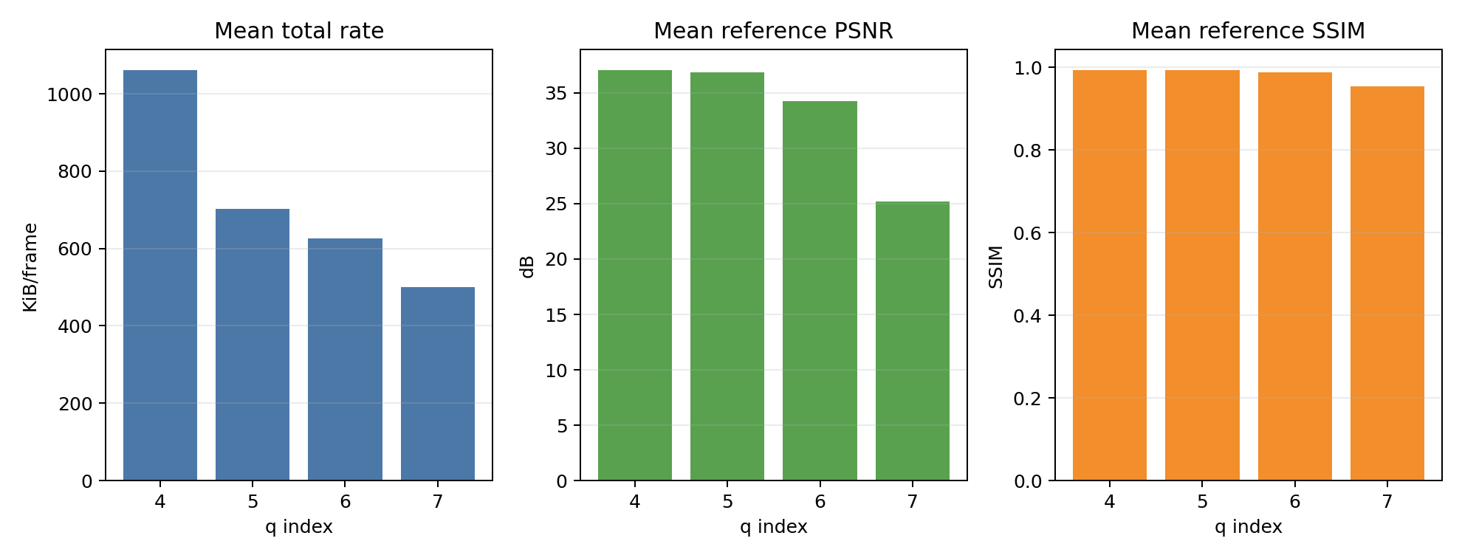
图 1 — 四序列聚合后的码率与参考重建一致性

2 实验目标与系统边界

2.1 目标
- 复现编码端重建—中间表示导出—三层压缩—解码端重建的完整 pipeline；
- 在不同人物、不同数据集族上验证 q 层级的码率—失真趋势；
- 验证 SMPL-X 运动参数无损往返、网络检查点严格载入、Posemap 帧数同步；
- 形成机器可读 JSON/CSV、中文 Word 报告和可断点续跑脚本。

2.2 编码边界
网络参数是初始化/更新层；SMPL-X 是逐帧运动层；Posemap 是逐帧时变特征层。q 只改变网络层量化步长。为确保公平，四个 q 点复用同一人物的编码端渲染、同一无损 SMPL-X 码流、同一 DCVC rate_index=0 Posemap 码流和相同 500 帧范围。
三个 codec 在实现层保持独立接口，便于调试和替换；正式实验由 run_compression_matrix.py 自动调度，不需要人为执行三次压缩命令。
Encoder test/export
├─ StyleUNet checkpoint -> quantization + range coding (q=4/5/6/7)
├─ SMPL-X parameters -> lossless prediction/Huffman
└─ Posemap frames -> DCVC rate 0 + range side information
Decoder inputs -> Decoder test/render -> reference-fidelity verification

3 数据与实验矩阵
数据集族 | 人物 | 原序列可用帧 | 实验帧 | 数据类 | 检查点
AvatarReX | lbn1 | 1901 | 0–499 | MvRgbDatasetAvatarReX | batch_800000
AvatarReX | zzr | 2001 | 0–499 | MvRgbDatasetAvatarReX | batch_650000
THuman4.0 | subject00 | 2500 | 0–499 | MvRgbDatasetTHuman4 | batch_650000
THuman4.0 | subject02 | 3110 | 0–499 | MvRgbDatasetTHuman4 | batch_650000

“每一个数据集”在本报告中指当前服务器代码和资产中同时具备完整原始序列、avatar 配置及完成训练检查点的四个人物。论文还描述了更多 ActorsHQ/AvatarReX/THuman 序列，但本地未形成等价的完整压缩输入，故没有用历史目录或不完整资产虚构新结果。
固定项 | 取值
帧数 | 500/人物
视角 | front
图像尺度 | 1.0
SMPL-X | 无损；SHA-256 往返一致
Posemap | DCVC，rate_num=2，rate_index=0，intra_period=32
网络量化 | q_index ∈ {4,5,6,7}
网络熵编码 | 零均值尺度概率模型 + Range coder

4 环境与可复现性
组件 | 实测环境
操作系统 | Linux-5.15.0-130-generic-x86_64-with-glibc2.17
Python | Python 3.8.20
PyTorch / CUDA runtime | 2.0.0+cu117 11.7
GPU | NVIDIA L20 48GB；人物并行映射到 GPU 0/2/3/4
统一环境 | /mnt/hdd2tC/tmp/haocheng/conda_envs/hgc-avatar
代码目录 | /mnt/hdd2tC/tmp/haocheng/hgc-avatar
结果目录 | /mnt/hdd2tC/tmp/haocheng/hgc-avatar-runs/compression-matrix-20260813
矩阵配置 | configs/experiments/compression_matrix.server.yaml

conda activate /mnt/hdd2tC/tmp/haocheng/conda_envs/hgc-avatar
python scripts/run_compression_matrix.py --jobs 4
python scripts/generate_experiment_report.py --summary <experiment_summary.json> --run-dir <run_dir> --output <report.docx>
批量脚本检查已有帧数、manifest、网络 metrics 和 verification 文件后续跑。每个人物的 q4 点负责共享编码端结果、SMPL-X 和 Posemap；q5–q7 仅重做网络压缩及解码端渲染。此结构既保证变量控制，也减少约 3 倍重复编码工作。

5 完整实验结果
族 | 人物 | q | 网络/MiB | 总 KiB/帧 | 网络压缩比 | PSNR/dB | SSIM | MAE
AvatarReX | lbn1 | 4 | 516.25 | 1059.89 | 1.669× | 34.748 | 0.991518 | 0.4684
AvatarReX | lbn1 | 5 | 340.83 | 700.64 | 2.528× | 34.679 | 0.991435 | 0.4760
AvatarReX | lbn1 | 6 | 304.35 | 625.92 | 2.831× | 32.455 | 0.987968 | 0.6224
AvatarReX | lbn1 | 7 | 242.64 | 499.54 | 3.551× | 24.584 | 0.963426 | 2.1846
AvatarReX | zzr | 4 | 516.48 | 1060.51 | 1.668× | 39.890 | 0.995883 | 0.4069
AvatarReX | zzr | 5 | 340.92 | 700.95 | 2.527× | 39.697 | 0.995733 | 0.4188
AvatarReX | zzr | 6 | 304.36 | 626.09 | 2.831× | 37.836 | 0.994032 | 0.5656
AvatarReX | zzr | 7 | 242.65 | 499.70 | 3.550× | 28.887 | 0.969815 | 1.9306
THuman4.0 | subject00 | 4 | 516.57 | 1061.28 | 1.668× | 36.529 | 0.991178 | 0.5911
THuman4.0 | subject00 | 5 | 340.95 | 701.61 | 2.527× | 36.230 | 0.990829 | 0.6064
THuman4.0 | subject00 | 6 | 304.37 | 626.68 | 2.830× | 32.723 | 0.982773 | 0.9324
THuman4.0 | subject00 | 7 | 242.66 | 500.30 | 3.550× | 23.045 | 0.931308 | 3.5200
THuman4.0 | subject02 | 4 | 516.88 | 1062.67 | 1.667× | 37.073 | 0.993146 | 0.4699
THuman4.0 | subject02 | 5 | 341.07 | 702.62 | 2.526× | 36.815 | 0.992933 | 0.4795
THuman4.0 | subject02 | 6 | 304.39 | 627.48 | 2.830× | 33.955 | 0.988027 | 0.7111
THuman4.0 | subject02 | 7 | 242.70 | 501.15 | 3.550× | 24.376 | 0.947064 | 2.7337

网络压缩比以源检查点总字节数除以网络 header+bitstream 字节数。源检查点还包含少量元信息，因此该比值用于工程大小比较；完整传输成本另行加入 SMPL-X、Posemap 视频和范围旁信息。
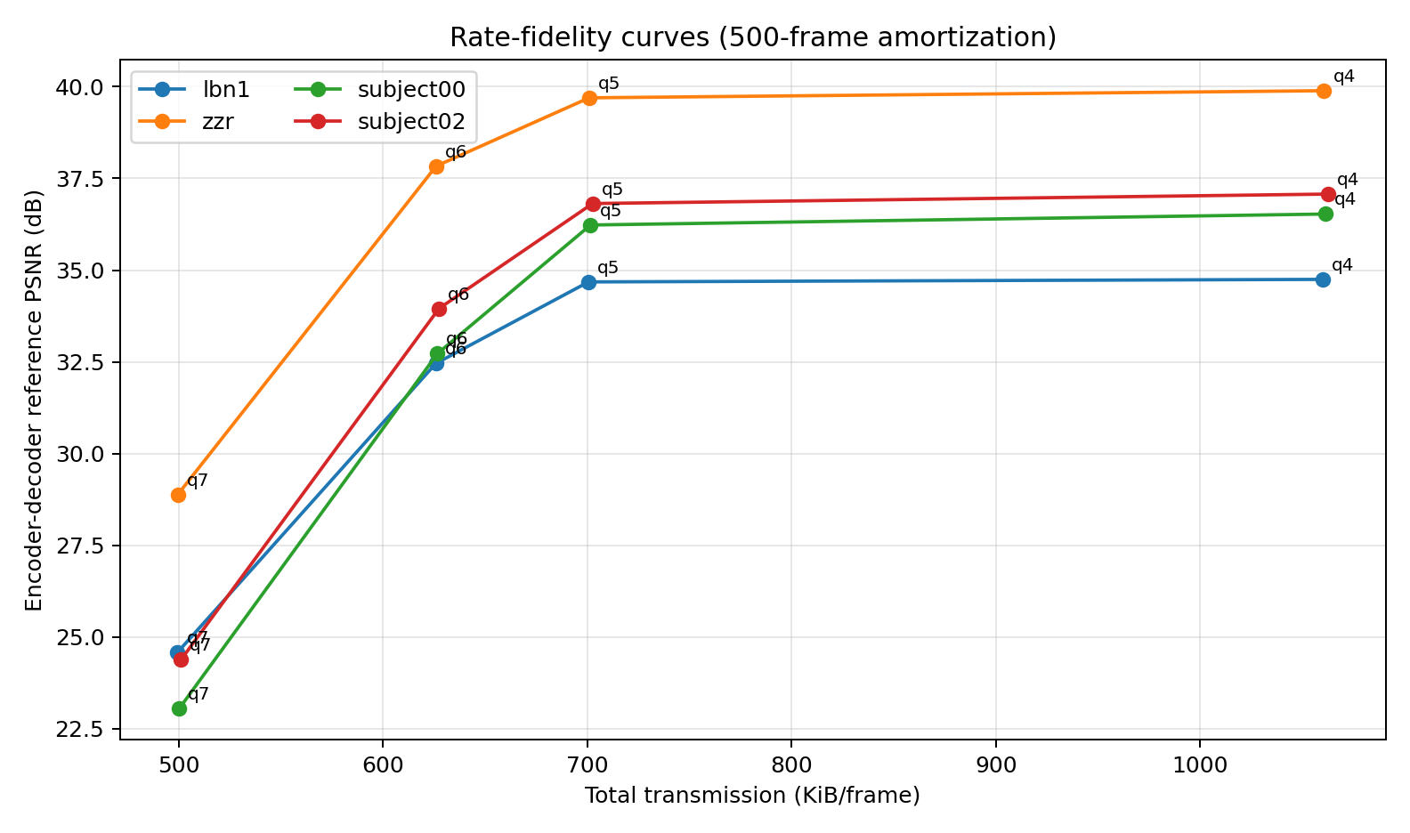
图 2 — 每个人物的完整传输成本—参考 PSNR 曲线

6 分层码流组成
人物 | SMPL-X | Posemap 码流 | 范围旁信息 | Posemap bpp | Posemap PSNR/dB
lbn1 | 1.17 MiB | 79.74 KiB | 26.85 KiB | 0.004984 | 42.034
subject00 | 1.54 MiB | 65.10 KiB | 26.78 KiB | 0.004069 | 41.979
subject02 | 1.91 MiB | 63.32 KiB | 26.73 KiB | 0.003957 | 42.082
zzr | 1.23 MiB | 88.54 KiB | 26.84 KiB | 0.005534 | 41.545

SMPL-X、Posemap 码流和范围旁信息在一个人物的四个 q 点间完全复用。网络码流占完整成本的主体，因此 q 对总码率的影响明显；随着序列更长，网络初始化成本按帧摊销后会进一步下降。
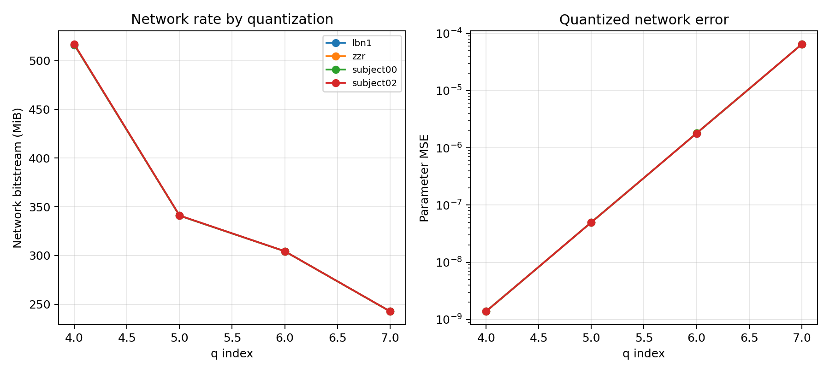
图 3 — 网络量化层级对应的码流大小与参数误差
人物 | q4 网络 | q5 网络 | q6 网络 | q7 网络 | q4→q7 降幅
lbn1 | 516.25 MiB | 340.83 MiB | 304.35 MiB | 242.64 MiB | 53.00%
subject00 | 516.57 MiB | 340.95 MiB | 304.37 MiB | 242.66 MiB | 53.03%
subject02 | 516.88 MiB | 341.07 MiB | 304.39 MiB | 242.70 MiB | 53.04%
zzr | 516.48 MiB | 340.92 MiB | 304.36 MiB | 242.65 MiB | 53.02%

7 视觉一致性与代表帧
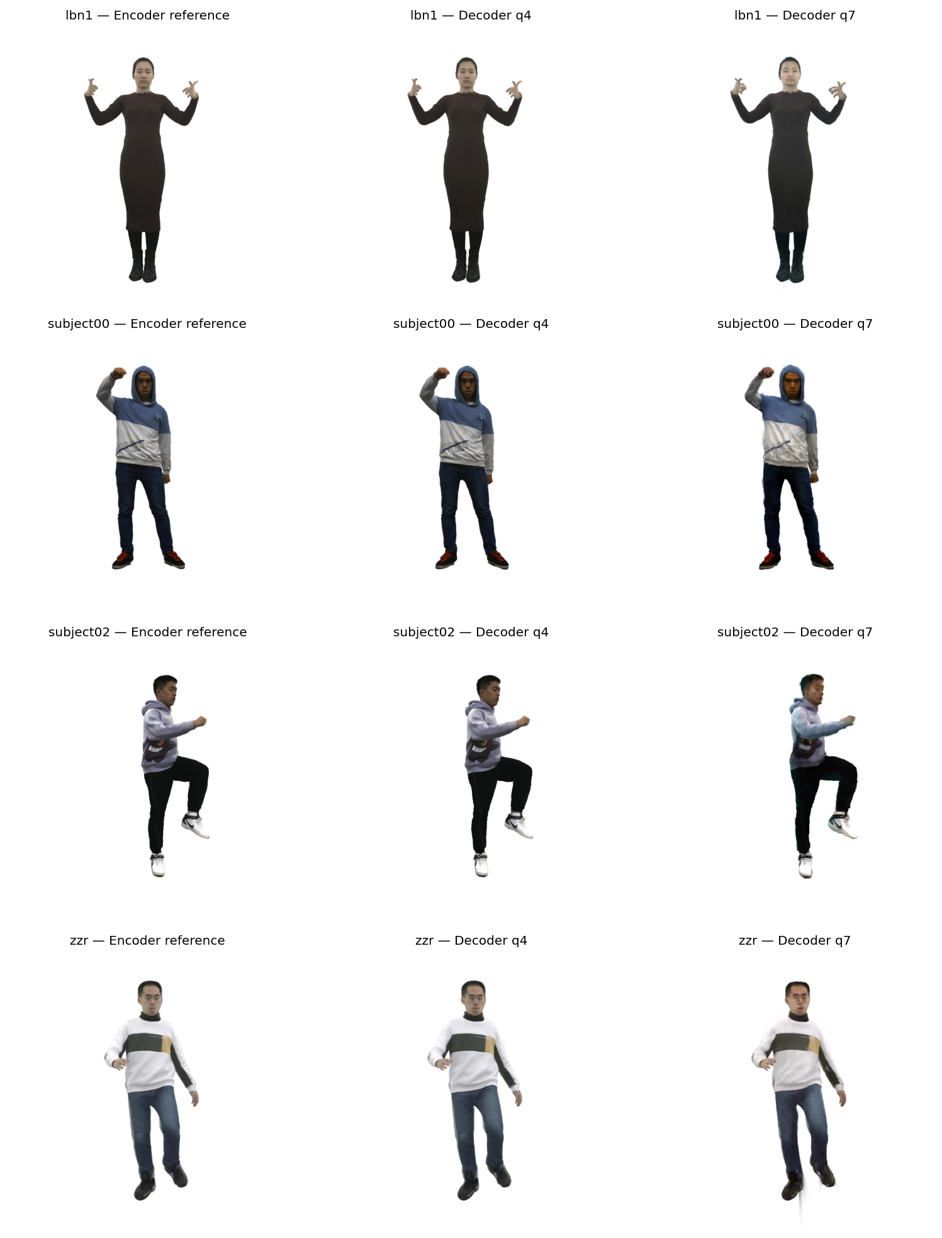
图 4 — 编码端参考、q4 解码和 q7 解码的中间帧对比（四人物）
代表帧用于直观检查姿态、轮廓、纹理和背景是否同步，不代替全 500 帧指标。全量验证逐文件名匹配 encoder/decoder JPG，计算 8 位图像空间 PSNR、灰度 SSIM 和 MAE；若帧缺失则对应工作点不会进入汇总。
人物 | q4 PSNR | q5 PSNR | q6 PSNR | q7 PSNR | q7 SSIM
lbn1 | 34.748 | 34.679 | 32.455 | 24.584 | 0.963426
subject00 | 36.529 | 36.230 | 32.723 | 23.045 | 0.931308
subject02 | 37.073 | 36.815 | 33.955 | 24.376 | 0.947064
zzr | 39.890 | 39.697 | 37.836 | 28.887 | 0.969815

8 结果分析与档位建议

8.1 码率—质量趋势
四个人物均呈现一致趋势：q 增大时网络码流降低、参数 MSE 与最大绝对误差增大、解码端相对参考的 PSNR/SSIM 下降。这说明批量脚本实际改变了网络量化层级，而不是重复使用同一码流。不同人物曲线存在差异，反映训练检查点分布和外观复杂度不同。

8.2 推荐档位
档位 | 建议用途 | 取舍
q=4 | 归档、离线高保真、对压缩误差敏感的研究 | 网络码流最大，参考一致性最高
q=5（默认） | 论文思路对应的常规流式传输/展示 | 在明显降码率的同时保持较高一致性
q=6 | 带宽受限点播、较长序列 | 进一步减小初始化网络，局部细节误差增加
q=7 | 快速预览、极限低码率消融 | 码流最小，不宜作为高质量默认值

默认采用 q=5 的理由不是单一阈值，而是结合四序列曲线、论文中对量化档位的设计意图以及部署可控性。实际业务应按端到端真值指标、网络缓存策略和目标带宽重新选点。

8.3 序列长度影响
本实验统一 500 帧，网络一次性成本被除以 500。若网络在 1000 帧会话中只发送一次，网络摊销部分约减半，而逐帧 SMPL-X、Posemap 部分近似不变；因此不同帧数报告之间不能直接比较“KiB/帧”而不说明初始化摊销方法。

9 正确性检查
检查项 | 结果/规则
编码端输出 | 每人物 500 帧；按 q 共享
解码端输出 | 每工作点 500 帧；共 8,000 帧
SMPL-X | 编码/解码 SHA-256 一致，属于无损子流
网络检查点 | 解码权重写回 avatar_net，严格载入；每点记录 MSE 与最大误差
Posemap | 500 帧；I/P 帧统计和总 bpp 由 DCVC 输出；范围旁信息计入总字节
图像指标 | 文件名交集为 500；PSNR/SSIM/MAE 全量平均
断点续跑 | 已有完整阶段复用；缺失阶段重跑；不覆盖非符号链接目录

网络尺度表实现已修正为从 10⁻³ 到 10³ 的有限正数 logspace，避免旧实现将对数端点误传给 logspace 导致溢出。报告数据全部来自修正后当前代码，未将历史 point 目录的旧 bin 大小混入统计。

10 与论文结果的关系和限制
本实验遵循 HGC-Avatar 论文的核心分层逻辑和“其他参数固定、改变网络 q”的消融思路，但它是一组工程复现结果，而非论文表格的逐项重跑。论文相关设置包含更广的数据集、约 1000 帧评价和对采集真值的指标；本次本地完整资产为四人物、500 帧，评价重点为压缩前后附加误差。
项目 | 本报告 | 论文主实验（概念层面）
评价对象 | 解码端 vs 编码端参考 | 重建结果 vs 数据真值
序列长度 | 统一 500 帧 | 论文相关消融描述约 1000 帧
数据覆盖 | 本地四个完整人物 | 更多 ActorsHQ/AvatarReX/THuman 序列
指标 | 参考 PSNR/SSIM/MAE、网络误差、分层字节 | 真值 PSNR/SSIM/LPIPS、码率等

局限包括：未重新训练模型；未对所有 DCVC rate_index 做二维网格；没有采集真值 LPIPS；运行时间受并行 GPU、共享 CPU 范围编码和磁盘负载影响，因此时间结果适合工程估计而非严格的单卡性能基准。

11 产物、目录与清理策略
/mnt/hdd2tC/tmp/haocheng/hgc-avatar-runs/compression-matrix-20260813/
experiment_summary.json / .csv
run_metadata.json
<subject>/q4/ # encoder + shared SMPL/Posemap + q4 decoder
<subject>/q5/ # symlink shared inputs + q5 network/decoder
<subject>/q6/
<subject>/q7/
<subject>/experiment.log
正式结果保留在大容量实验盘，Git 仅纳入汇总 JSON/CSV、报告、代表图和可复现脚本，不纳入原始数据、模型检查点、完整码流或数千张渲染帧。这样既能审计结果又不会使仓库膨胀。
本轮已删除原工程下可重建的旧数据副本、debug、tmp_quant、旧 output-test、旧 pose_map_aftercompress、bins、codec_part_file 和缓存，共释放约 53GB。后续目录整理仅删除旧 test_results 等可再生中间渲染，保留原始 data、训练结果、before_compress 检查点、codec 权重、论文和运行指南。删除操作不可通过 Git 恢复。

附录 A 全字段原始结果

lbn1
q | 网络字节 | SMPL 字节 | Pose 视频 | 范围旁信息 | 总字节 | MSE | Max err | PSNR | SSIM | MAE
4 | 541326070 | 1230342 | 81652 | 27490 | 542665554 | 1.390365e-09 | 9.155273e-05 | 34.748006 | 0.99151792 | 0.468405
5 | 357386366 | 1230342 | 81652 | 27490 | 358725850 | 4.995888e-08 | 3.967285e-04 | 34.678933 | 0.99143546 | 0.475978
6 | 319129210 | 1230342 | 81652 | 27490 | 320468694 | 1.795298e-06 | 2.334595e-03 | 32.455469 | 0.98796770 | 0.622395
7 | 254425770 | 1230342 | 81652 | 27490 | 255765254 | 6.451311e-05 | 1.393127e-02 | 24.584113 | 0.96342623 | 2.184611

subject00
q | 网络字节 | SMPL 字节 | Pose 视频 | 范围旁信息 | 总字节 | MSE | Max err | PSNR | SSIM | MAE
4 | 541667998 | 1614722 | 66660 | 27420 | 543376800 | 1.390334e-09 | 9.155273e-05 | 36.529312 | 0.99117809 | 0.591094
5 | 357516066 | 1614722 | 66660 | 27420 | 359224868 | 4.996298e-08 | 3.967285e-04 | 36.229935 | 0.99082877 | 0.606371
6 | 319150850 | 1614722 | 66660 | 27420 | 320859652 | 1.795444e-06 | 2.349854e-03 | 32.723286 | 0.98277323 | 0.932375
7 | 254442606 | 1614722 | 66660 | 27420 | 256151408 | 6.451748e-05 | 1.393127e-02 | 23.045271 | 0.93130804 | 3.519956

subject02
q | 网络字节 | SMPL 字节 | Pose 视频 | 范围旁信息 | 总字节 | MSE | Max err | PSNR | SSIM | MAE
4 | 541986930 | 2007559 | 64836 | 27375 | 544086700 | 1.390274e-09 | 9.155273e-05 | 37.073020 | 0.99314582 | 0.469891
5 | 357640338 | 2007559 | 64836 | 27375 | 359740108 | 4.996041e-08 | 3.967285e-04 | 36.814983 | 0.99293299 | 0.479486
6 | 319171634 | 2007559 | 64836 | 27375 | 321271404 | 1.795257e-06 | 2.349854e-03 | 33.955028 | 0.98802743 | 0.711074
7 | 254490826 | 2007559 | 64836 | 27375 | 256590596 | 6.451566e-05 | 1.393127e-02 | 24.376452 | 0.94706357 | 2.733685

zzr
q | 网络字节 | SMPL 字节 | Pose 视频 | 范围旁信息 | 总字节 | MSE | Max err | PSNR | SSIM | MAE
4 | 541571774 | 1293408 | 90664 | 27485 | 542983331 | 1.390422e-09 | 9.155273e-05 | 39.890392 | 0.99588304 | 0.406901
5 | 357475706 | 1293408 | 90664 | 27485 | 358887263 | 4.995250e-08 | 3.967285e-04 | 39.696552 | 0.99573321 | 0.418843
6 | 319144134 | 1293408 | 90664 | 27485 | 320555691 | 1.795426e-06 | 2.349854e-03 | 37.836051 | 0.99403156 | 0.565628
7 | 254437026 | 1293408 | 90664 | 27485 | 255848583 | 6.452087e-05 | 1.393127e-02 | 28.886870 | 0.96981548 | 1.930610

附录 B 文件校验与复现实务
机器可读结果 experiment_summary.json 是 Word 表格和曲线的唯一数值源；CSV 使用 UTF-8 with BOM 便于中文表格软件打开。建议归档时对报告、JSON、CSV 和配置计算 SHA-256，并记录当前 Git commit。
sha256sum experiment_summary.json experiment_summary.csv
git rev-parse HEAD
# 若某阶段中断，重复执行同一批量命令即可续跑
python scripts/run_compression_matrix.py --jobs 4
本报告生成时间：2026-08-13 17:03:59（Asia/Shanghai）。结果根目录：/mnt/hdd2tC/tmp/haocheng/hgc-avatar-runs/compression-matrix-20260813。

